SEGUIRE GUIDA: <https://www.youtube.com/watch?v=jYvkMv7LzCw>

FARE DB

CON VISUAL STUDIO, COLLEGARSI ALL’ISTANZA DEL DATABASE, DOPO AVER CREATO LA TABELLA SUL DB; RICORDATI METTI UNA CHIAVE PRIMARIA.

STEP 1:

CONFIGURO CON NOME E TUTTO

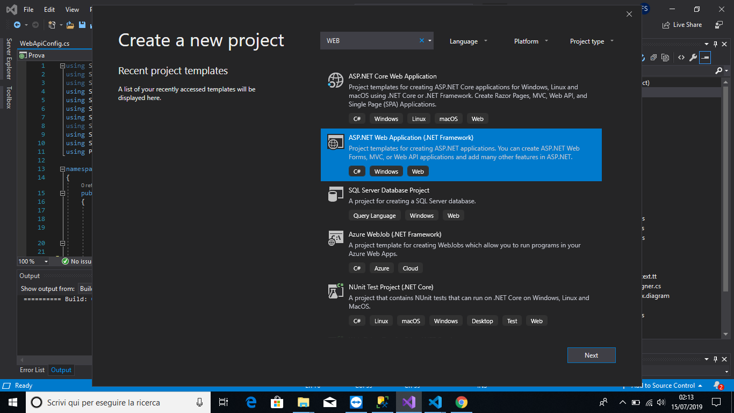

STEP2: SCELGO WEB API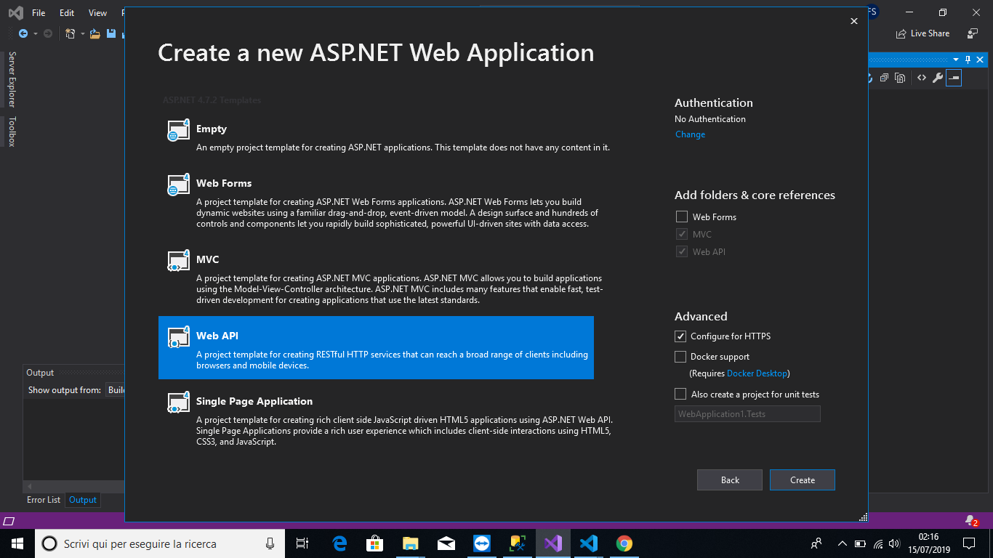

STEP3: PER COLLEGARSI COL DB E MAPPARLO CON ENTITY FRAMEWORK.

AGGIUNGI UN CONTROLLER A DESTRA CLICCANDO SULLA CARTELLA MODELS, TASTO DESTRO E AGGIUNGI ELEMENTO;

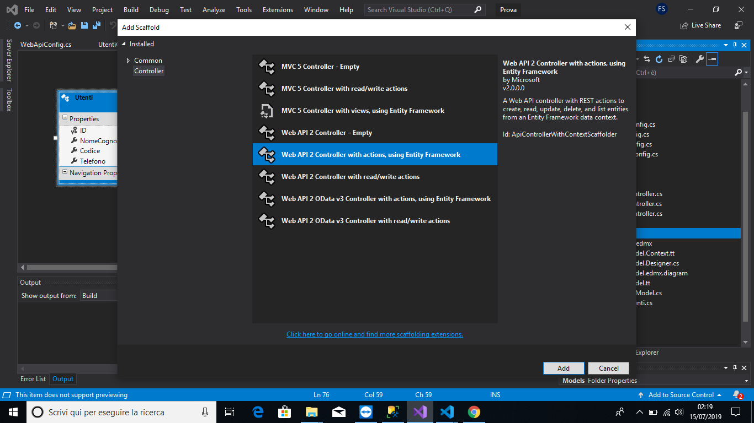

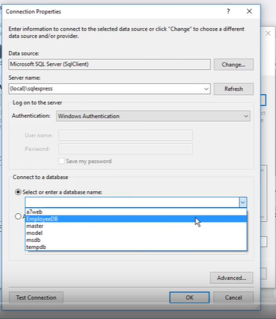

NEL MIO CASO, NEL DATASOURCE, SARA’ IL NOME CHE C’E’ SU SMSS(SQL MANAGEMENT STUDIO IN ALTO A DESTRA:



IN AUTOMATICO POI SOTTO DOVREBBERO USCIRE I DB, SCEGLI IL TUO.

AVANTI CON I NOMI E I SETTAGGI POI SELEZIONARE:

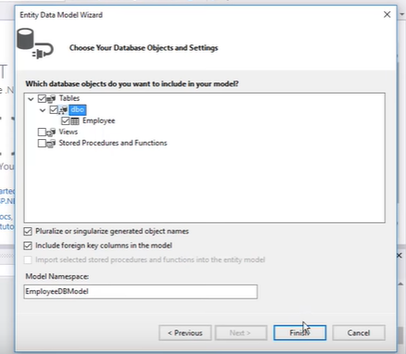

IN QUESTO MODO LA TABELLA è MAPPATA COME CLASSE, CON GET E SET DI OGNI CAMPO DI ESSA 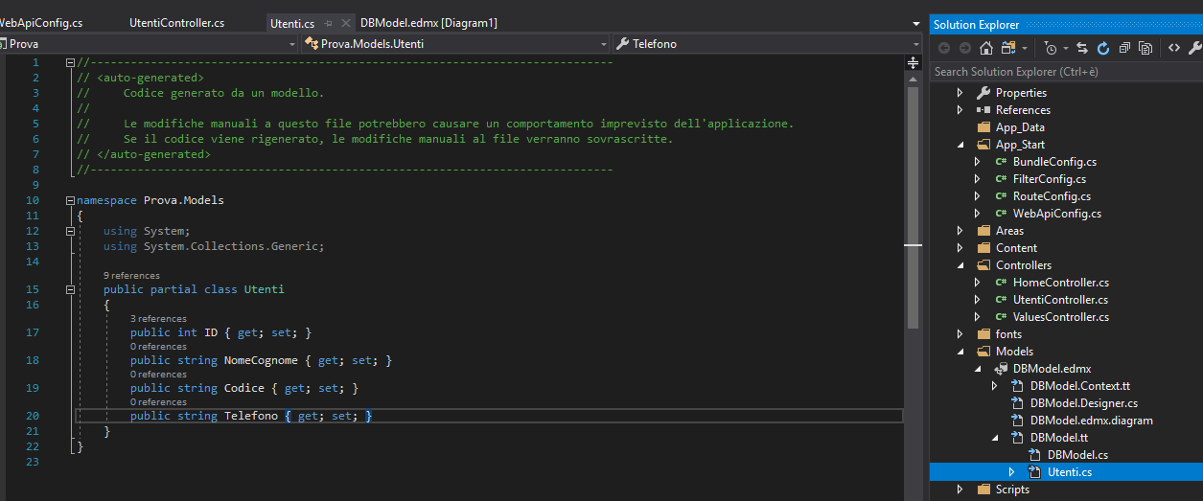

REBUILD DELLA SOLUTION OGNI TANTO

STEP4: CREARE IL CONTROLLER PER IL MODEL

TASTO DESTRO SULLA CARTELLA CONTROLLERS E POI AGGIUNGI

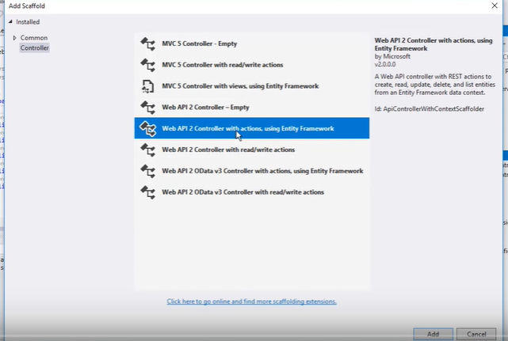

CONTINUA SCEGLIENDO LA CLASSE CREATA

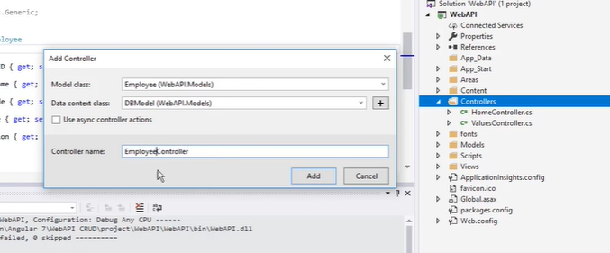

COSI SONO STATI CREATI I METODI CRUD, CIOè LE API

INSTALLARE PACHETTO NUGET PER BY PASSARE PROBLEMA DI CORS

NOME: Microsoft.AspNet.WebApi.Cors

UNA VOLTA INSTALLATO INSERIRE ANCHE LA STRIGA NEL CODICE, NELLA PAGINA:

WebApiConfig.cs della cartella App_start

IN QUESTA STRINGA, VERRA’ INSERITO L’INDIRIZZO DELLA PAGINA DI ANGULAR, DI SOLITO “LOCALHOST:4200”, TUTTI LGI HEADERS E I METODI CON “*”

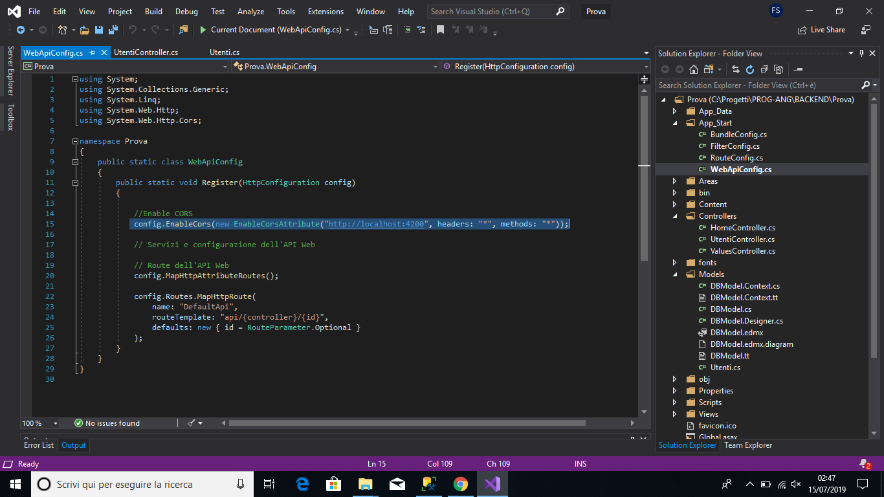

PER VISUALIZZARE LA PAGINA DI ASP .NET SUL WEB, FARE QUESTO:

TASTO DESTRO NON SULLA SOLUZIONE, MA SUBITO SOTTO ALLA WEB APPLICATION

